Муниципальное бюджетное учреждение

дополнительно образования города Ульяновска

«Центр развития творчества детей и юношества им. А. Матросова»

**СТАТЬЯ**

педагога дополнительного образования

Елисеевой Дарьи Александровны

**Формы дистанционного обучения**

**в детском объединении «Шахматы»**

Я, как педагог дополнительного образования, провожу свои занятия по шахматам дистанционно.

**Дистанционное обучение**  — это взаимодействие учителя и учащихся между собой на расстоянии, отражающее все присущие учебному процессу компоненты (цели, содержание, методы, организационные формы, средства обучения) и реализуемое специфичными средствами Интернет-технологий или другими средствами, предусматривающими интерактивность. Пользуясь Методические рекомендациями, разработанными в соответствии с Федеральным законом от 29 декабря 2012 г. № 273-ФЗ «Об образовании в Российской Федерации», а также Порядком применения организациями, осуществляющими образовательную деятельность, электронного обучения, дистанционных образовательных технологий при реализации образовательных программ, утвержденным приказом Министерства образования и науки Российской Федерации от 23 августа 2017 г. № 816 и Письмами Министерства образования и науки Ульяновской области и Управления образования г. Ульяновска от 6.04.2020 г., опробовав разные возможности Интернет-технологий, я остановилась на следующих формах:

* **Конференции –** проводятся по skypе или zoom. Для учебных конференций характерно достижение образовательных задач. Они проходят, как обычное занятие с обратной связью от учащихся. В процессе идёт объяснение нового материала, повторение пройденного, практическая работа над решением задач и даже защита исследовательских проектов. На своих занятиях я больше склоняюсь к конференциям в zoom, потому что там есть возможность дистанционного управления моим экраном для учеников, данная функция позволяет передавать управление в руки ученика и они сами передвигают шахматные фигуры, проводят классификацию объектов, решают задачи. Такая практическая работа очень эффективна, так как я наблюдаю и корректирую работа каждого в отдельности. Также остальные ученики могут высказать свои мысли, проводя стрелки от фигур в направлении верного хода.

**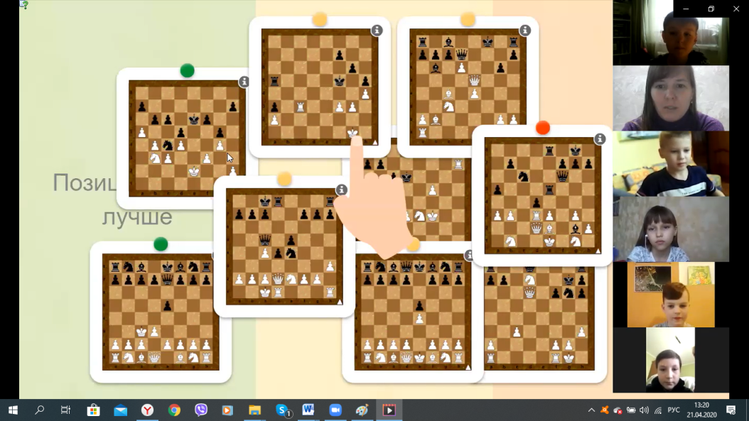***Занятие в zoom*

В skypе таких функций я не нашла, только зрительное восприятие детей и демонстрация своего экрана. Этого оказалось мало именно в занятиях по шахматам.

* **Веб-занятия –** дистанционные уроки, практикумы и другие формы учебных занятий, проводимых с помощью средств телекоммуникаций и других возможностей Интернет.

Для веб-занятий используются специализированные образовательные веб-форумы – форма работы пользователей по определённой теме или проблеме с помощью записей, оставляемых на одном из сайтов с установленной на нем соответствующей программой. Такой программой у нас служит шахматнаяпланета.рф.

Шахматнаяпланета.рф – это закрытый, электронный шахматный ресурс для дистанционного обучения и проведения Интернет-турниров по шахматам среди школьников с делением по школам, регионам и федеральным округам. Электронный шахматный ресурс доступен только школьникам, как из школы, так и из дома по персональному логину. Отсутствует реклама и посторонние участники. Для работы с электронным ресурсом требуется только доступ к интернет (работа будет вестись без скачивания и установки любых программ). В электронном шахматном ресурсе представлены: блок **ОБУЧЕНИЕ**, блок **СОРЕВНОВАНИЯ: режимы ИГРА, ТУРНИРЫ** и **КОНКУРСЫ.**

Веб-занятие проходит у нас в дополнение к конференции, дети прослушивают добавленный материал (видео - рассказ) и выполняют тренировочные упражнения. При формировании заданий, я ставлю срок выполнения для конкретной группы детей и вижу статистику выполнения.

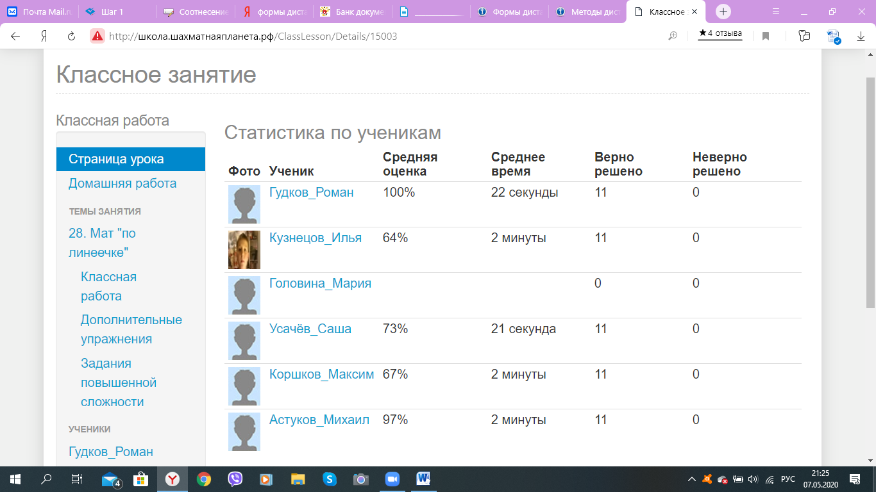*Статистика*

Если какие-либо задания у всех были решены с ошибкой, я разбираю их на следующем онлайн-занятии в конференции zoom.

* **Онлайн-турниры** я провожу на платформе шахматнаяпланета.рф, делая жеребьёвку по круговой системе, либо по швейцарской. Детям пересылаю, какой тур и с кем они играют. Обговаривается, какой контроль времени будет поставлен на игру. Войдя в систему шахматнойпланеты.рф, дети настраиваю нужный вызов и посылают своему сопернику.

Более проще можно использовать системы создания шахматных турниров на платформе Lichess.org. Там есть готовые программы по Швейцарской системе (Швейцарка) и Арены.

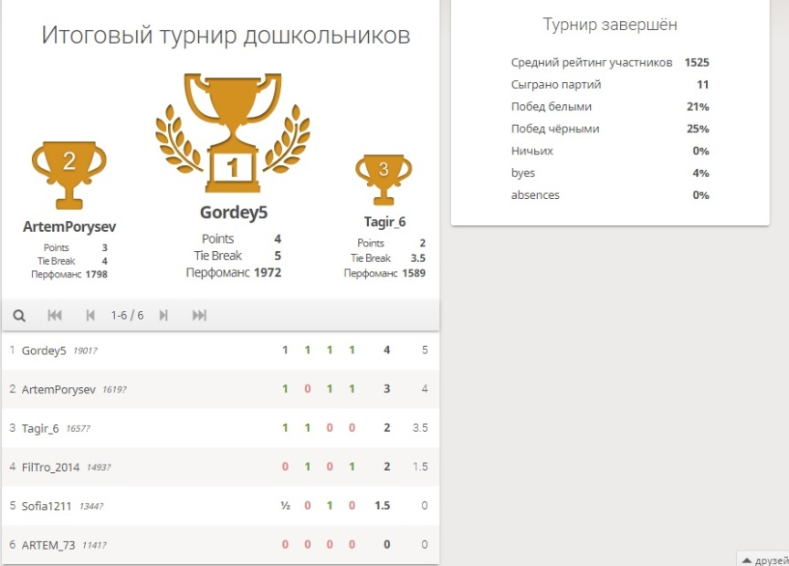*Турнир Швейцарка*

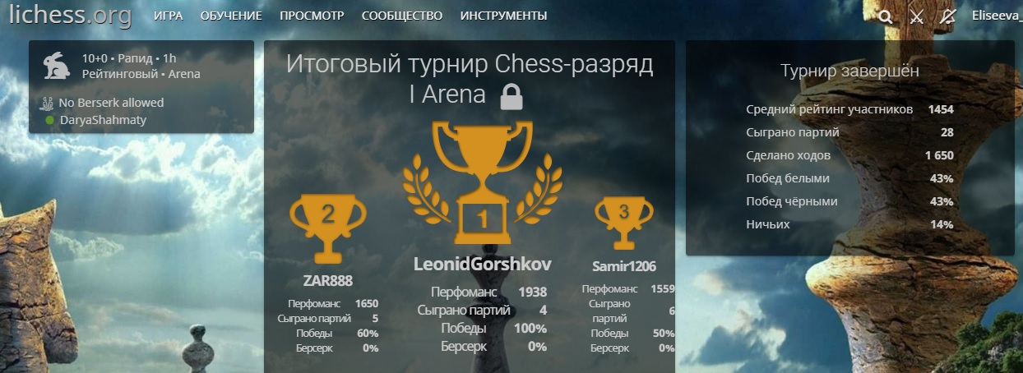

*Турнир Арена*

Мы испробовали с детьми все виды, наиболее удобной все же является Швейцарская система.

* **Проектная деятельность**

Более интересной является разработка исследовательских проектов по шахматам с использованием информационных технологий.

Проектная деятельность при дистанционном обучении имеет свои преимущества:

· возможности мультимедиа представления материала;

· оперативная обратная связь, позволяющая анализировать подготовку к выполнению проектной работы на различных этапах;

· опосредованное с помощью компьютера общение, что зачастую снимает коммуникативные проблемы, особенно часто возникающие при защите проектов;

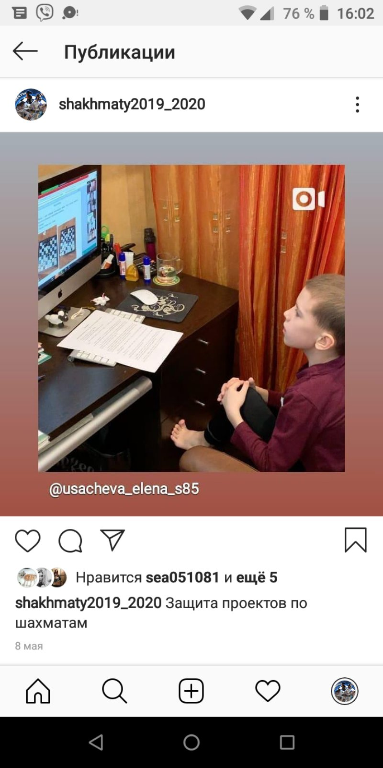*Защита проекта Саши У.*

· возможность одновременно работать в группе и индивидуально;

· фиксация текстов, открывающая возможность долгосрочного обращения к результатам и опыту выполненной работы.

Благодаря дистанционному обучению наши проекты в этом году более полно проработаны, прошли защиту и даже заняли места на Всероссийских конкурсах исследовательских проектов.

Например: Максим К. стал Лауреатом Всероссийского конкурса проектов «Проекториум-2020».

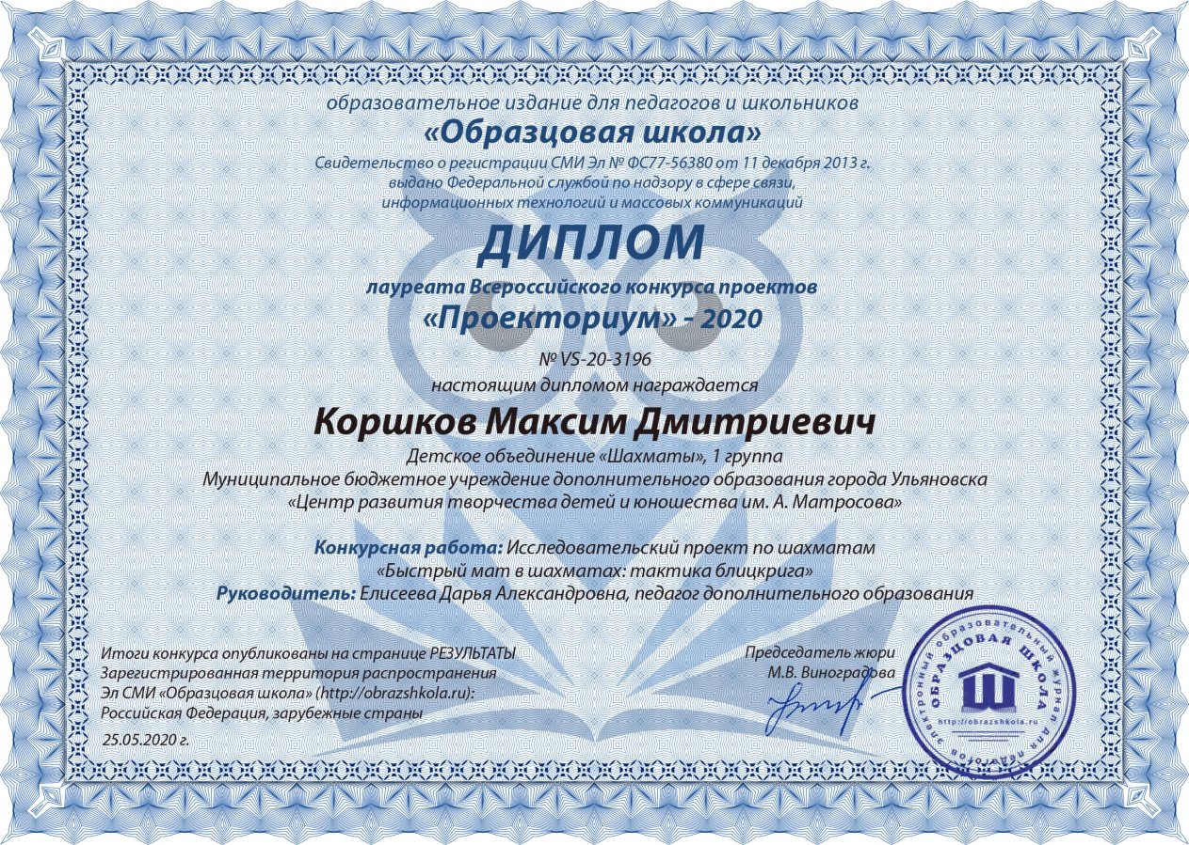*Диплом*

В итоге можно сказать, что наше обучение, став дистанционным, не только не пострадало, но и приобрело дополнительный шарм и вздохнуло с новой силой. Учащимся нравиться такая работа, главное чтобы она была посильной, интересной и строилась по чёткому расписанию с дозированной нагрузкой на детские глаза. Соблюдая все требования, можно менять формы дистанционного обучения.

Сейчас я разработала еще одну новую дистанционную программу по шахматам с использованием головоломок для интенсивного развития логического мышления. Опробовав данный продукт, я обязательно поделюсь своим опытом в следующих статьях.